Szövegkezelés formázások

1. Nyerogep1: Kérj be a felhasználótól egy összeg, és véletlenül sorsolj ki egy akció értéket 1% és 50% között. Majd írd ki a felhasználónak 2 tizedesjegyre kerekítve a megtakarított összeget, és a fizetendőt egész értékként!
2. Szorzotabla1 :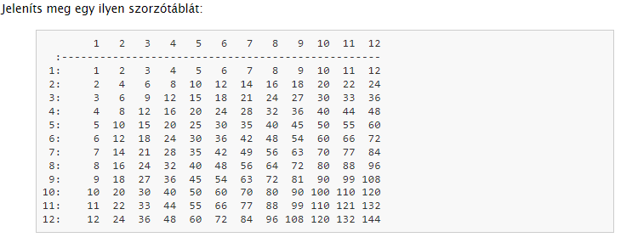
3. Szorzotabla2: Alakítsd úgy át a feladatot, hogy a felhasználó tudja megadni hányszor hányas szorzótáblát szeretne megjeleníteni.